实验四 基于 BHT 和 BTB 的动态分支预测控制结构设计
一、实验目的
1. 理解动态分支动态分支预测（Dynamic Branch Prediction）的原理，掌握分支历史表（BHT，Branch History Table）和分支目标缓冲器（BTB，Branch Target Buffer）的协同工作机制。
2. 掌握基于 BHT 和 BTB 的动态分支预测器硬件设计方法，包括预测状态管理、目标地址缓存、预测结果验证与更新等核心逻辑。
3. 学会使用 Verilog HDL 实现分支预测控制结构，并通过仿真验证其功能（如预测命中、预测失误、状态更新等）。
4. 分析分支预测器的性能指标（如预测准确率），理解其对处理器流水线性能的影响。
二、实验设备与环境
硬件设备：PC 机（Windows/Linux 系统）。
软件工具：Vivado 等。
三、实验原理
为CPU设计分支预测器是为了提高指令执行效率，减少因分支指令导致的性能损失。在采用流水线设计的CPU中，CPU需要同时处理多条指令。如果遇到条件分支指令（如if语句），CPU无法提前知道下一条指令的执行路径，需要等待条件计算完成，导致流水线暂停。分支预测器通过提前预测分支方向，使流水线得以继续工作，从而减少气泡。
分支预测器能够有效减少分支指令的执行时间损耗，特别是在条件判断多且分支频繁的程序中，能显著提高指令吞吐量，优化整体性能。
在流水线处理器中，分支指令会导致流水线阻塞（因分支目标地址未知）。动态分支预测通过记录分支历史并预测分支方向和目标地址，减少阻塞时间，核心组件包括：分支历史表（BHT）和分支目标缓冲器（BTB）。
分支历史表（BHT）：
存储分支指令的历史执行状态，采用 2 位二进制计数器（4 种状态）记录分支倾向：
- 00：强不跳转（Strongly Not Taken）
- 01：弱不跳转（Weakly Not Taken）
- 10：弱跳转（Weakly Taken）
- 11：强跳转（Strongly Taken）
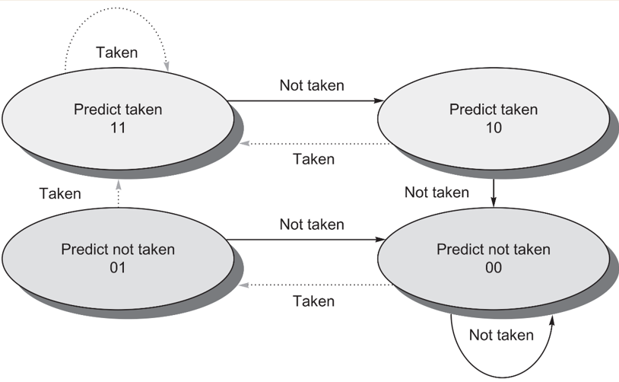
图1 用2位二进制数记录分支指令的转移历史
以分支指令地址的低 n 位为索引，快速查找历史状态。分支历史表（BHT）的结构如下图2所示。图中当前PC中存放的是分支指令的地址，这个地址可以看成是由tag、index、offset三部分组成的。分支历史表（BHT）的每一行就记录了一条分支指令的tag与这条分支指令历史跳转状态之间的对应关系。
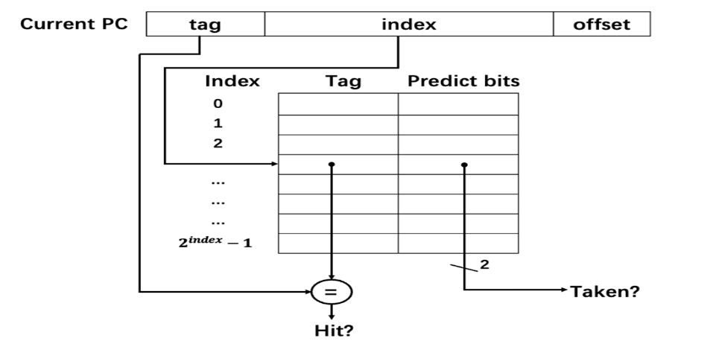
图2 分支历史表（BHT）的结构
分支目标缓冲器（BTB）：
分支目标缓冲器（BTB）缓存了最近执行的分支指令的目标地址，采用全相联或组相联映射。
条目结构：标签（分支指令高地址）、目标地址、有效位。
预测时根据分支指令地址查找 BTB，若命中则直接获取目标地址。
在这个分支目标缓冲器（BTB）对应的图3中，左边记录的是访问过的分支指令的PC的tag，也就是说通过index和tag来共同确定当前PC的值，右边记录的是分支指令的目标地址。
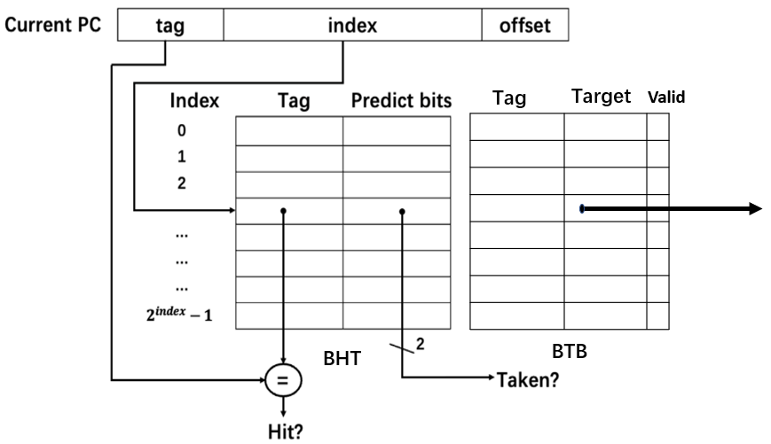图3 图右边部分是分支目标缓冲器（BTB）
组相联结构的BTB的结构如图4所示。系统从不发生跳转的目标地址，从组相联的BTB中命中的发生跳转的目标地址两者中选择一个，作为下一个PC值装载。图中的BIA代表分支指令地址（Branch Instruction Address），BTA代表分支目标地址（Branch Target Address）。
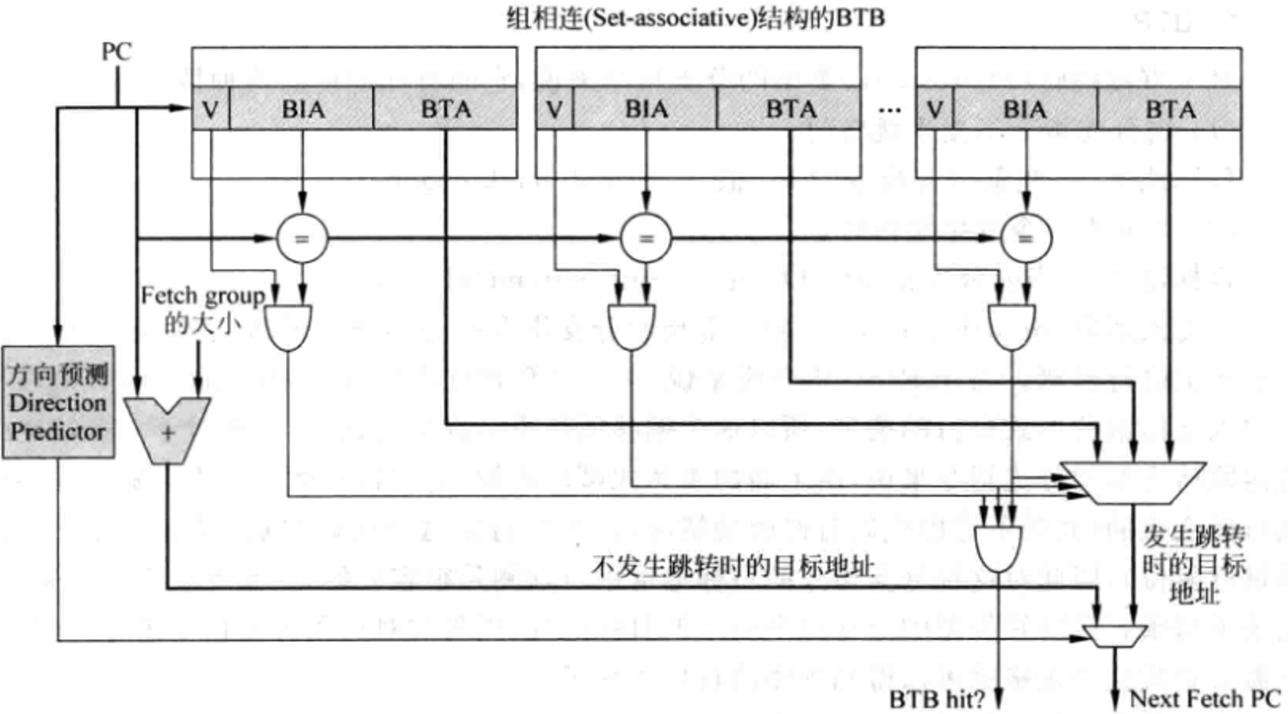
图4 组相联结构的BTB
预测流程：
具体的判断逻辑如下图所示，在IF段首先判断BTB中是否有匹配PC的项，若有则将BTB中记录的跳转地址作为分支目标地址送到PC，并在ID段判断是否分支成功，若分支成功则预测正确，正常执行后续指令，否则分支预测错误，清除已经取出来的指令，并从分支失败处取指令。若没有则在ID段判断指令是否是分支指令，如果不是分支指令，则正常完成指令的执行；如果是分支指令，将pc值和分支目标地址写入BTB中，作为一个新表项。
- 取指阶段：根据当前指令地址查找 BHT 和 BTB。
BHT 预测分支方向（跳转 / 不跳转），BTB 提供目标地址（若预测跳转）。
- 执行阶段：验证实际分支结果，若预测失误则刷新流水线，并更新 BHT 和 BTB。
- 状态更新：根据实际结果调整 BHT 的二进制计数器（跳转则 + 1，不跳转则 - 1， saturate at 00/11）。具体的分支预测状态转换如图5所示：
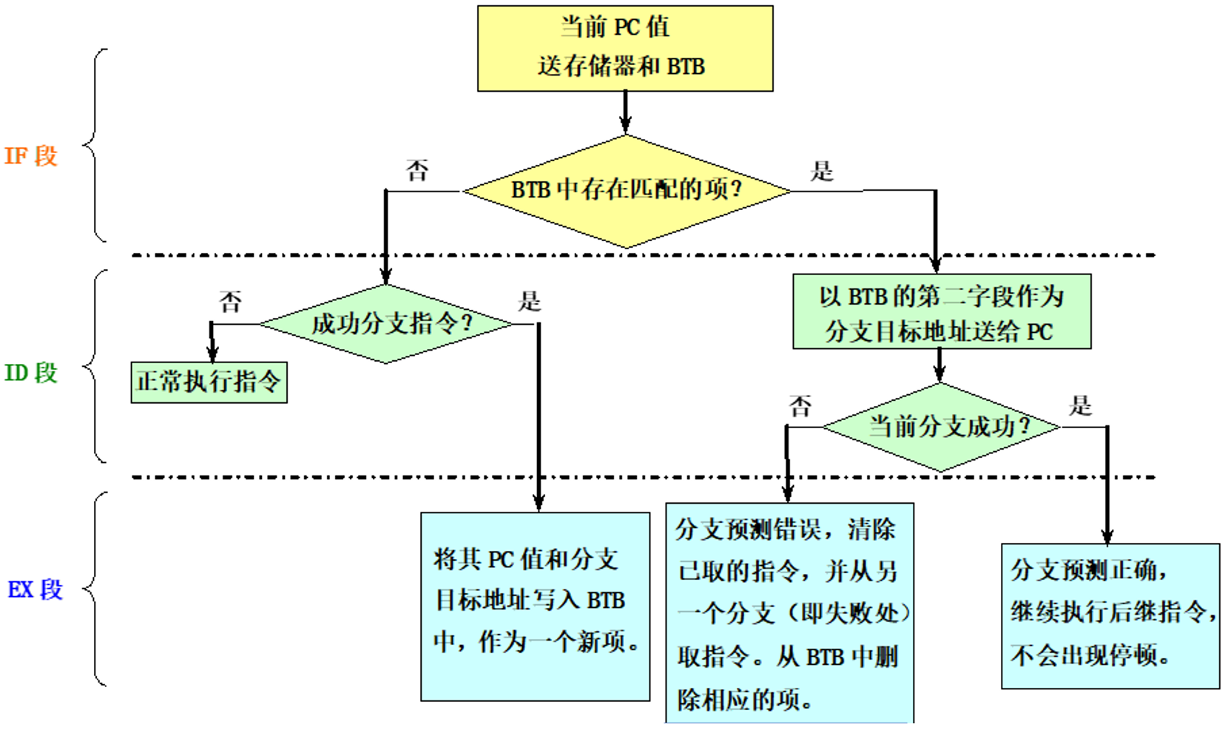
图5 分支预测状态转换流程图
四、动态分支预测控制结构设计
4.1 系统参数设定如下
BHT 是用于记录分支历史信息的表格，索引为地址 [7:2] 意味着从 32 位指令地址的第 2 位到第 7 位这 6 位二进制数作为 BHT 表格的索引。通过这种方式，可以用相对较小的存储空间来记录分支历史信息，例如使用 2bit 位的二进制计数器来记录分支是否跳转。
BTB 用于记录分支指令的跳转地址，索引为地址 [6:2] 表示从 32 位指令地址的第 2 位到第 6 位这 5 位二进制数作为 BTB 的索引。BTB 通常容量较小，通过这种索引方式来定位分支指令的跳转地址。
标签为地址 [31:8] 表示从 32 位指令地址的第 8 位到第 31 位这 24 位二进制数作为地址标签。在 BTB 等结构中，标签用于验证是否命中，通过将当前指令地址的标签部分与存储在 BTB 中的标签进行比较，可以确定是否找到了正确的分支指令信息。
- BHT：64 条目（行数，索引 6 位），每条目含一个 2 位计数器。
- BTB：32 条目（行数，索引 5 位），组相联（每组 2 条目），每条目（行）含：
  - 标签（Tag）：24 位（指令地址高 24 位）
  - 目标地址（Target）：32 位
  - 有效位（Valid）：1 位
- 指令地址：32 位，BHT 索引为地址6位，BTB 索引为地址5位，标签为地址 24位。
4.2 引脚定义
分支预测控制结构与处理器的接口引脚如下：
引脚名称 | 方向 | 位宽 | 描述
clk | 输入 | 1 | 时钟信号
rst_n | 输入 | 1 | 异步复位信号（低电平有效）
-- 取指阶段接口 --
引脚名称 | 方向 | 位宽 | 描述
if_addr | 输入 | 32 | 取指阶段的指令地址
pred_taken | 输出 | 1 | 预测结果（1 = 跳转，0 = 不跳转）
pred_target | 输出 | 32 | 预测的目标地址（pred_taken=1 时有效）
pred_valid | 输出 | 1 | 预测有效标志（BTB 命中且 BHT 预测跳转时为 1）
-- 执行阶段接口 --
引脚名称 | 方向 | 位宽 | 描述
ex_addr | 输入 | 32 | 执行阶段的分支指令地址（用于验证预测）
ex_actual_taken | 输入 | 1 | 实际分支结果（1 = 跳转，0 = 不跳转）
ex_target | 输入 | 32 | 实际分支目标地址（ex_actual_taken=1 时有效）
ex_is_branch | 输入 | 1 | 指示当前执行的指令是否为分支指令（1 = 是）
mispredict | 输出 | 1 | 预测失误标志（1 = 预测与实际结果不符）
4.3 设计思路
BHT 设计：
存储 64 个 2 位计数器，以 if_addr [7:2] 为索引。
预测时，根据索引读取计数器值：计数器≥10（二进制）则预测跳转（pred_taken=1），否则预测不跳转。
执行阶段验证后，根据实际结果更新计数器（跳转则 + 1，不跳转则 - 1，边界值保持不变）。
BTB 设计：
32 组 ×2 条目，每组以 ex_addr [6:2] 为索引，条目含标签（ex_addr [31:8]）、目标地址、有效位。
取指时，根据 if_addr [6:2] 查找对应组的 2 个条目，若标签匹配且有效，则 BTB 命中，输出目标地址。
预测失误或新分支指令执行时，更新 BTB（采用 LRU 替换策略管理组内条目）。
预测验证与更新：
执行阶段对比预测结果（基于 ex_addr 的 BHT 历史）与实际结果（ex_actual_taken），若不符则置 mispredict=1。
对于分支指令（ex_is_branch=1），无论预测是否正确，均更新 BHT 计数器；若为新分支或预测失误，更新 BTB。
状态机设计：
采用组合逻辑处理预测（取指阶段并行查找 BHT 和 BTB）。
时序逻辑处理更新（执行阶段根据实际结果更新 BHT 和 BTB）。
4.4 Verilog 代码实现
module branch_predictor (
input wire clk,
input wire rst_n,
// 取指阶段接口
input wire [31:0] if_addr,
output reg pred_taken,
output reg [31:0] pred_target,
output reg pred_valid,
// 执行阶段接口
input wire [31:0] ex_addr,
input wire ex_actual_taken,
input wire [31:0] ex_target,
input wire ex_is_branch,
output reg mispredict
);

// 参数定义
localparam BHT_SIZE = 64; // BHT条目数
localparam BHT_INDEX_W = 6; // BHT索引位宽（log2(64)）
localparam BTB_SIZE = 32; // BTB组数
localparam BTB_INDEX_W = 5; // BTB索引位宽（log2(32)）
localparam BTB_WAY = 2; // 组相联度（2路）
localparam TAG_W = 24; // BTB标签位宽（32-8=24，地址[31:8]）

// BHT结构：2位二进制计数器
reg [1:0] bht [0:BHT_SIZE-1];

// BTB结构：32组×2路，每路含标签、目标地址、有效位、LRU位
reg [TAG_W-1:0] btb_tag [0:BTB_SIZE-1][0:BTB_WAY-1];
reg [31:0] btb_target [0:BTB_SIZE-1][0:BTB_WAY-1];
reg btb_valid [0:BTB_SIZE-1][0:BTB_WAY-1];
reg [0:BTB_SIZE-1] btb_lru; // 每组1位LRU（0表示way0最近使用，1表示way1最近使用）

// 地址解析
wire [BHT_INDEX_W-1:0] bht_if_index = if_addr[7:2]; // BHT取指索引
wire [BHT_INDEX_W-1:0] bht_ex_index = ex_addr[7:2]; // BHT执行索引
wire [BTB_INDEX_W-1:0] btb_if_index = if_addr[6:2]; // BTB取指索引
wire [BTB_INDEX_W-1:0] btb_ex_index = ex_addr[6:2]; // BTB执行索引
wire [TAG_W-1:0] btb_tag_if = if_addr[31:8]; // BTB取指标签
wire [TAG_W-1:0] btb_tag_ex = ex_addr[31:8]; // BTB执行标签

// BTB查找结果（取指阶段）
reg [BTB_WAY-1:0] btb_hit_way; // 命中的路数（1hot编码）
reg btb_hit; // BTB命中标志

// 取指阶段：并行查找BHT和BTB，生成预测结果
always @(*) begin
// BHT预测：计数器≥2（10）则预测跳转
pred_taken = (bht[bht_if_index] >= 2'b10);

// BTB查找：在对应组内匹配标签
btb_hit = 1'b0;
btb_hit_way = 2'b00;
pred_target = 32'h0;
pred_valid = 1'b0;

// 检查组内2个条目
if (btb_valid[btb_if_index][0] && (btb_tag[btb_if_index][0] == btb_tag_if)) begin
btb_hit = 1'b1;
btb_hit_way = 2'b01;
pred_target = btb_target[btb_if_index][0];
end else if (btb_valid[btb_if_index][1] && (btb_tag[btb_if_index][1] == btb_tag_if)) begin
btb_hit = 1'b1;
btb_hit_way = 2'b10;
pred_target = btb_target[btb_if_index][1];
end

// 预测有效：BTB命中且BHT预测跳转
pred_valid = btb_hit && pred_taken;
end

integer i, j;
reg pred_taken_ex;
reg [BTB_WAY-1:0] btb_ex_hit_way;
reg btb_ex_hit;
// 执行阶段：验证预测并更新BHT和BTB
always @(posedge clk or negedge rst_n) begin
if (!rst_n) begin
// 初始化BHT（全部设为弱不跳转）
for (i = 0; i < BHT_SIZE; i = i + 1) begin
bht[i] <= 2'b01;
end
// 初始化BTB（全部无效）
for (i = 0; i < BTB_SIZE; i = i + 1) begin
for (j = 0; j < BTB_WAY; j = j + 1) begin
btb_tag[i][j] <= 0;
btb_target[i][j] <= 0;
btb_valid[i][j] <= 1'b0;
end
btb_lru[i] <= 1'b0; // 初始LRU为way0
end
mispredict <= 1'b0;
end else begin
mispredict <= 1'b0;
if (ex_is_branch) begin // 仅处理分支指令
// 1. 验证预测是否正确（基于BHT历史）
pred_taken_ex = (bht[bht_ex_index] >= 2'b10);
mispredict <= (pred_taken_ex != ex_actual_taken);

// 2. 更新BHT二进制计数器
case (bht[bht_ex_index])
2'b00: bht[bht_ex_index] <= ex_actual_taken ? 2'b01 : 2'b00;
2'b01: bht[bht_ex_index] <= ex_actual_taken ? 2'b10 : 2'b00;
2'b10: bht[bht_ex_index] <= ex_actual_taken ? 2'b11 : 2'b01;
2'b11: bht[bht_ex_index] <= ex_actual_taken ? 2'b11 : 2'b10;
endcase

// 3. 更新BTB（仅当分支实际跳转时）
if (ex_actual_taken) begin
// 检查当前分支是否已在BTB中
btb_ex_hit = 1'b0;
btb_ex_hit_way = 2'b00;
if (btb_valid[btb_ex_index][0] && (btb_tag[btb_ex_index][0] == btb_tag_ex)) begin
btb_ex_hit = 1'b1;
btb_ex_hit_way = 2'b01;
end else if (btb_valid[btb_ex_index][1] && (btb_tag[btb_ex_index][1] == btb_tag_ex)) begin
btb_ex_hit = 1'b1;
btb_ex_hit_way = 2'b10;
end

if (btb_ex_hit) begin
// 命中：更新目标地址（可能变化）并更新LRU
if (btb_ex_hit_way[0]) begin
btb_target[btb_ex_index][0] <= ex_target;
btb_lru[btb_ex_index] <= 1'b0; // way0最近使用
end else begin
btb_target[btb_ex_index][1] <= ex_target;
btb_lru[btb_ex_index] <= 1'b1; // way1最近使用
end
end else begin
// 未命中：替换LRU条目
if (btb_lru[btb_ex_index] == 1'b0) begin
// 替换way0
btb_tag[btb_ex_index][0] <= btb_tag_ex;
btb_target[btb_ex_index][0] <= ex_target;
btb_valid[btb_ex_index][0] <= 1'b1;
btb_lru[btb_ex_index] <= 1'b0;
end else begin
// 替换way1
btb_tag[btb_ex_index][1] <= btb_tag_ex;
btb_target[btb_ex_index][1] <= ex_target;
btb_valid[btb_ex_index][1] <= 1'b1;
btb_lru[btb_ex_index] <= 1'b1;
end
end
end
end
end
end
endmodule

五、实验步骤
5.1 代码编写与仿真环境搭建
创建 Vivado 工程
1. 打开 Vivado，点击 “Create Project”，输入工程名branch_predictor，选择存储路径（无中文），勾选 “Create project subdirectory”，点击 “Next”。
2. 选择 “RTL Project”，勾选 “Do not specify sources at this time”，点击 “Next”。
3. 选择 FPGA 型号：如Artix7AT35，在 “Boards” 搜索对应型号；若无，在 “Parts” 搜索XC7A35TCSG324-1，点击 “Next”→“Finish”。
5.2 编写测试脚本（Testbench）
创建测试文件（tb_branch_predictor.v），模拟分支指令序列，验证预测器的功能：

module tb_branch_predictor();
reg clk;
reg rst_n;
// 取指阶段信号
reg [31:0] if_addr;
wire pred_taken;
wire [31:0] pred_target;
wire pred_valid;
// 执行阶段信号
reg [31:0] ex_addr;
reg ex_actual_taken;
reg [31:0] ex_target;
reg ex_is_branch;
wire mispredict;

// 实例化分支预测器
branch_predictor uut (
.clk(clk),
.rst_n(rst_n),
.if_addr(if_addr),
.pred_taken(pred_taken),
.pred_target(pred_target),
.pred_valid(pred_valid),
.ex_addr(ex_addr),
.ex_actual_taken(ex_actual_taken),
.ex_target(ex_target),
.ex_is_branch(ex_is_branch),
.mispredict(mispredict)
);

// 时钟生成（10ns周期）
initial begin
clk = 0;
forever #5 clk = ~clk;
end

// 测试序列：模拟分支指令执行（假设取指到执行延迟2个周期）
initial begin
// 初始化
rst_n = 0;
if_addr = 32'd0;
ex_addr = 32'd0;
ex_actual_taken = 1'b0;
ex_target = 32'd0;
ex_is_branch = 1'b0;
#10 rst_n = 1;

// 场景1：分支指令0x00400008（循环分支，前2次不跳，后3次跳）
// 周期10：取指0x00400008（if阶段）
#10 if_addr = 32'h00400008; ex_is_branch = 1'b0;
// 周期20：取指下一条，执行阶段无操作
#10 if_addr = 32'h0040000C;
// 周期30：执行0x00400008（ex阶段），实际不跳转
#10 ex_addr = 32'h00400008; ex_actual_taken = 1'b0; ex_is_branch = 1'b1;
$display("Cycle30: 0x00400008 actual not taken → BHT updated to %b", uut.bht[uut.bht_ex_index]);

// 周期40：再次取指0x00400008（第二次）
#10 if_addr = 32'h00400008; ex_is_branch = 1'b0;
$display("Cycle40: Predict taken? %b (expected 0)", pred_taken);
// 周期50：执行0x00400008，实际仍不跳转
#10 ex_addr = 32'h00400008; ex_actual_taken = 1'b0; ex_is_branch = 1'b1;
$display("Cycle50: 0x00400008 actual not taken → BHT updated to %b", uut.bht[uut.bht_ex_index]);

// 周期60：第三次取指0x00400008
#10 if_addr = 32'h00400008;
$display("Cycle60: Predict taken? %b (expected 0)", pred_taken);
// 周期70：执行0x00400008，实际跳转（目标0x00400050）
#10 ex_addr = 32'h00400008; ex_actual_taken = 1'b1; ex_target = 32'h00400050; ex_is_branch = 1'b1;
$display("Cycle70: 0x00400008 actual taken → BHT updated to %b, Mispredict? %b (expected 1)",
uut.bht[uut.bht_ex_index], mispredict);

// 周期80：第四次取指0x00400008（BTB已更新）
#10 if_addr = 32'h00400008;
$display("Cycle80: Predict taken? %b, Target %h (expected 1, 0x00400050)", pred_taken, pred_target);
// 周期90：执行0x00400008，实际跳转
#10 ex_addr = 32'h00400008; ex_actual_taken = 1'b1; ex_target = 32'h00400050; ex_is_branch = 1'b1;
$display("Cycle90: 0x00400008 actual taken → BHT updated to %b, Mispredict? %b (expected 0)",
uut.bht[uut.bht_ex_index], mispredict);

// 场景2：新分支指令0x00400010（始终跳转）
// 周期100：取指0x00400010（首次出现）
#10 if_addr = 32'h00400010; ex_is_branch = 1'b0;
$display("Cycle100: Predict taken? %b (expected 0, BTB miss)", pred_taken);
// 周期110：执行0x00400010，实际跳转（目标0x00400060）
#10 ex_addr = 32'h00400010; ex_actual_taken = 1'b1; ex_target = 32'h00400060; ex_is_branch = 1'b1;
$display("Cycle110: 0x00400010 actual taken → Mispredict? %b (expected 1)", mispredict);

// 周期120：再次取指0x00400010（BTB已缓存）
#10 if_addr = 32'h00400010;
$display("Cycle120: Predict taken? %b, Target %h (expected 1, 0x00400060)", pred_taken, pred_target);

$stop;
end
endmodule
5.3 仿真与结果分析
编译设计文件和测试文件，确保无语法错误。
运行仿真，生成波形图，观察关键信号：
预测过程：取指阶段if_addr输入后，pred_taken和pred_target应根据 BHT 和 BTB 状态输出预测结果。
状态更新：执行阶段ex_actual_taken输入后，BHT 计数器应按规则更新（如跳转时 + 1），BTB 应缓存新目标地址。
预测准确率：统计mispredict信号的触发次数，验证分支预测器在重复分支（如循环）中的准确率提升。
BTB 替换：当 BTB 组内条目满时，观察 LRU 策略是否正确替换最少使用的条目。
关键场景验证：
循环分支：前几次不跳转→预测不跳转（正确），后续跳转→预测逐渐调整为跳转（失误 1 次后正确）。
新分支：首次出现→预测不跳转（失误），第二次出现→BTB 命中且预测跳转（正确）。
六、实验修改要求
- 调整 BHT/BTB 大小（如 32 条目 BHT），分析资源开销与预测性能的权衡。
2. 模拟不同分支行为（如随机跳转、总是跳转），绘制预测准确率曲线。（选做）
3. 加入分支延迟槽支持，优化流水线刷新机制。（选做）
4. 实现更复杂的预测算法（如gshare 是一种分支预测算法，它通过将 “全局分支历史” 与 “分支地址” 进行结合，来更精准地预测分支指令的执行方向。），对比准确率。（选做）
七、实验报告要求
1. 简述动态分支预测的原理，分析 BHT 和 BTB 的协同工作机制。
2. 分析 Verilog 代码中 BHT 状态更新、BTB 查找与替换、预测验证的实现细节。
3. 记录仿真结果，包括波形图和关键测试用例的输出（如预测结果、状态更新、失误标志），计算预测准确率。对生成的schematic进行截图。
4. 总结实验中遇到的问题及解决方法，讨论分支预测器对处理器性能的影响（如 CPI 降低）。
八、注意事项
1. BHT 和 BTB 的地址索引计算需与系统参数匹配（如 BHT 索引为地址 [7:2] 对应 64 条目）。
2. 计数器的更新逻辑需避免溢出（如 00 减 1 仍为 00，11 加 1 仍为 11）。
3. BTB 的 LRU 替换策略需正确记录最近使用的条目，确保热点分支优先保留。

